土沉香申报《允许进出口证明书》
办件流程说明

海南省林业局
2026年6月
目录
一、事项简介 1
二、相关法律法规 2
三、办件网址 6
（一）注册“中国国际贸易单一窗口”账户 6
（二）注册完成后，进行野生动植物进出口证书用户备案 6
（三）提交办件申请 7
四、申请材料 8
（一）野生植物进出口管理行政许可事项申请表 8
（二）中华人民共和国野生动植物及其产品《允许进出口证明书》申请表 8
（三）人工培植证明 8
（四）进出口协议 9
（五）营业执照、法人证明 9
（六）进出口含濒危野生植物成分的制（产）品，提交包括产品和物种成分含量的说明 9
五、常见问题 10
（一）办件过程中还涉及哪些程序？ 10
（二）公司英文名称？ 10
（三）审批时限？ 10
（四）特殊情形？ 10
六、附件 11
（一）土沉香出口申报允许进出口证明书流程图 11
（二）野生植物进出口管理行政许可事项申请表 12
（三）中华人民共和国野生动植物及其产品《允许进出口证明书》申请表 14
（四）单一窗口填报参考 16

一、事项简介
土沉香（学名：Aquilaria sinensis）是瑞香科沉香属植物，也是传统名贵香料、药用资源与生态树种，列为国家二级重点保护野生植物，同时沉香属所有物种均被列入《濒危野生动植物种国际贸易公约》附录Ⅱ，受到国内法律与国际公约的双重管控。
根据《中华人民共和国野生植物保护条例》《中华人民共和国濒危野生动植物进出口管理条例》《国家林业局 农业部公告（2017年第14号）》《国家林业和草原局公告（2023年第19号）》《国家林业和草原局 中华人民共和国濒危物种进出口管理办公室公告（2023年第21号）》等法律法规规定，土沉香及其产品进出口须依法办理相应许可手续。
本指南仅供土沉香出口申报《允许进出口证明书》审批业务参考，具体办理要求以现行法律法规规定为准。

二、相关法律法规
《中华人民共和国野生植物保护条例》第二十条“出口国家重点保护野生植物或者进出口中国参加的国际公约所限制进出口的野生植物的，应当按照管理权限经国务院林业行政主管部门批准，或者经进出口者所在地的省、自治区、直辖市人民政府农业行政主管部门审核后报国务院农业行政主管部门批准，并取得国家濒危物种进出口管理机构核发的允许进出口证明书或者标签。海关凭允许进出口证明书或者标签查验放行。国务院野生植物行政主管部门应当将有关野生植物进出口的资料抄送国务院环境保护部门。”第二十五条“非法进出口野生植物的，由海关依照海关法的规定处罚。”第二十六条“伪造、倒卖、转让采集证、允许进出口证明书或者有关批准文件、标签的，由野生植物行政主管部门或者工商行政管理部门按照职责分工收缴，没收违法所得，可以并处5万元以下的罚款。”
《中华人民共和国濒危野生动植物进出口管理条例》第九条“出口濒危野生动植物及其产品的，必须具备下列条件：(一)符合生态安全要求和公共利益；(二)来源合法；(三)申请人提供的材料真实有效；(四)不属于国务院或者国务院野生动植物主管部门禁止出口的；(五)国务院野生动植物主管部门公示的其他条件。”第二十条“进口或者出口濒危野生动植物及其产品的，应当按照允许进出口证明书规定的种类、数量、口岸、期限完成进出口活动。”
《海南省野生植物保护管理办法（试行）》第十五条第一款“出口国家重点保护野生植物的，应当经省人民政府野生植物主管部门批准。”第二款“出口人工培育野生植物的单位和个人，可以向培育场所所在地市、县、自治县人民政府野生植物主管部门办理备案。”
《国家林业和草原局 中华人民共和国濒危物种进出口管理办公室公告 2023年第21号》“现将中华人民共和国濒危物种进出口管理办公室（以下简称“国家濒管办”）实施的“濒危野生动植物允许进出口证明书核发”行政许可事项，分别委托或授权给各省、自治区、直辖市、新疆生产建设兵团林业和草原主管部门、国家濒管办各办事处。”实施范围：“（一）委托省级林业和草原主管部门实施允许进出口证明书核发范围：1.大熊猫、朱鹮、虎、豹类、象类、金丝猴类、长臂猿类、犀牛类、猩猩类、鸨类共10种（类）除外的国家重点保护或国际公约限制贸易的陆生野生动物或其制品。2.林业和草原主管部门管理的国家重点保护或国际公约限制贸易的野生植物或其产品。（二）授权国家濒管办办事处实施允许进出口证明书核发范围：1.白鱀豚、长江江豚、中华鲟、中华白海豚、儒艮、红珊瑚、达氏鲟、白鲟、鼋共9种（类）除外的国家重点保护或国际公约限制贸易的水生野生动物或其制品。2.农业农村主管部门管理的国家重点保护或国际公约限制贸易的野生植物或其产品。”申报途径和程序“（一）办理实施范围第（一）项的野生动植物进出口行政许可，申请人通过“中国国际贸易‘单一窗口’标准版野生动植物进出口证书管理系统”，向所在地省级林业和草原主管部门一次性提交申请材料，省级林业和草原主管部门同时出具国务院林业和草原主管部门行政许可批准文件和濒危野生动植物允许进出口证明书。审查决定时限为二十个工作日。（二）办理实施范围第（二）项的野生动植物进出口行政许可，申请人在取得农业农村主管部门的行政许可批准文件后，通过“中国国际贸易‘单一窗口’标准版野生动植物进出口证书管理系统”向所在辖区国家濒管办办事处申请濒危野生动植物允许进出口证明书。（三）办理同时含有实施范围第（一）、（二）项所规定的且不能拆分的野生动植物进出口行政许可，申请人应当先分别取得林业和草原主管部门、农业农村主管部门的行政许可批准文件后，通过“中国国际贸易‘单一窗口’标准版野生动植物进出口证书管理系统”向所在辖区国家濒管办办事处申请濒危野生动植物允许进出口证明书。”
《进出口野生动植物种商品目录》（中华人民共和国濒危物种进出口管理办公室 海关总署公告2022年第2号），包括商品编码、商品名称、监管条件和说明。
《濒危野生动植物种国际贸易公约》第二条“附录Ⅱ应包括：(a)所有那些目前虽未濒临灭绝，但如对其贸易不严加管理，以防止不利其生存的利用，就可能变成有灭绝危险的物种；(b)为了使本款第a项中指明的某些物种标本的贸易能得到有效的控制，而必须加以管理的其它物种。”第四条附录Ⅱ所列物种标本的贸易规定“1.附录Ⅱ所列物种标本的贸易，均应遵守本条各项规定。2.附录Ⅱ所列物种的任何标本的出口，应事先获得并交验出口许可证。只有符合下列各项条件时，方可发给出口许可证：(a)出口国的科学机构认为，此项出口不致危害该物种的生存；(b)出口国的管理机构确认，该标本的获得并不违反本国有关保护野生动植物的法律；(c) 出口国的管理机构确认，任一出口的活标本会得到妥善装运，尽量减少伤亡、损害健康，或少遭虐待。”

三、办件网址

（一）注册“中国国际贸易单一窗口”账户
注册网址：https://www.singlewindow.cn/#/
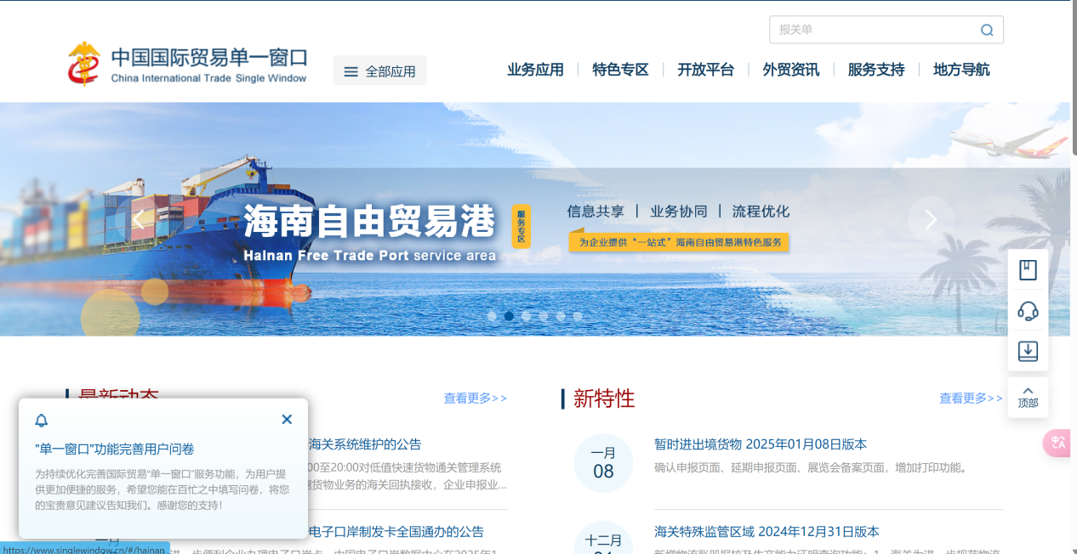
详见国际贸易“单一窗口”新用户指引：https://www.singlewindow.cn/#/detail?breadNum=bc9&articleId=0000000000002288
如有疑问可联系海关服务热线：95198。

（二）进行野生动植物进出口证书用户备案
备案网址：https://www.singlewindow.cn/#/serviceDetail?id=202400000000000324
参考材料：用户手册、培训材料，网址同上。
备注：该备案由国家濒管办审核，线下邮寄营业执照及法人身份证复印件、海关备案回执等纸质材料至国家濒管办海口办事处（地址：海南省海口市美兰区海甸岛江南城52栋，联系电话：0898-66166055）。

（三）提交办件申请
办理网址：https://www.singlewindow.cn/#/serviceDetail?id=202400000000000325&fid=202400000000000279

四、申请材料

（一）野生植物进出口管理行政许可事项申请表
来源渠道：申请人自行下载表格填写。
材料要求：电子件，数量为1份，规格为A4。
受理标准：内容完整规范、数据准确、图像清晰，并加盖申请人公章。
填报说明：详见示例样表。

（二）中华人民共和国野生动植物及其产品《允许进出口证明书》申请表
来源渠道：申请人自行下载表格填写。
材料要求：电子件，数量为1份，规格为A4。
受理标准：内容完整规范、数据准确、图像清晰，并加盖申请人公章。
填报说明：详见示例样表。

（三）人工培植证明
来源渠道：申请人自行提供。
材料要求：电子件，数量为1份，规格为A4。
受理标准：内容完整规范、数据准确、图像清晰，并加盖申请人公章。
填报说明：市县林业主管部门审核并加盖公章，主要内容包括不限于土沉香人工培植机构信息：名称、统一信用代码、法人等；人工培植场基本信息：位置、林权证、承包合同、林木权属证明等证明；种植情况：品种、种植年度、种植面积、主要结香技术、可采收面积等信息。

（四）进出口协议
来源渠道：申请人自行提供。
材料要求：电子件，数量为1份，规格为A4。
受理标准：内容完整规范、数据准确、图像清晰，并加盖申请人公章。
填报说明：主要内容包括公司名称（提供中英文）、货物基本信息（物种名称、规格、数量）、价格信息、双方签字盖章、合同在有效期内等。

（五）营业执照、法人证明
来源渠道：申请人自行提供。
材料要求：电子件，数量为1份，规格为A4。
受理标准：内容完整规范、数据准确、图像清晰，并加盖申请人公章。
填报说明：营业执照、法人身份证等有效证明材料。

（六）进出口含濒危野生植物成分的制（产）品，提交包括产品和物种成分含量的说明
来源渠道：申请人自行提供。
材料要求：电子件，数量为1份，规格为A4。
受理标准：内容完整规范、数据准确、图像清晰，并加盖申请人公章。
填报说明：主要包括申请单位基本信息，出口的沉香及其制品加工技术、产品种类、出口数量或含量等。

五、常见问题

（一）办件过程中还涉及哪些程序？
根据《濒危野生动植物种国际贸易公约》（CITES）第三、四条要求，仅当出口国的科学机构认为此项出口不致危害该物种的生存，方可发给出口许可证。
办理土沉香进出口，在审核过程中还需开展的特殊程序为“非致危性判定”。办理流程：省林业局受理通过后，将相关情况报国家濒管办、国家濒科委进行审核，国家濒科委专家将直接联系申请人开展非致危性判定。

（二）公司英文名称？
建议参照《企业名称登记管理规定实施办法》（国家市场监督管理总局令第82号）第七条“企业名称应当使用规范汉字。企业需将企业名称译成外文使用的，应当依据相关外文翻译原则进行翻译使用，不得违反法律法规规定。”

（三）审批时限？
20个工作日，开展非致危性判定（NDF）不纳入办理时限。

（四）特殊情形？
如企业出口产品为土沉香线香，请向国家濒管办海口办事处申请办理“物种证明”，咨询电话：0898-66166055。

六、附件

（一）土沉香出口申报允许进出口证明书流程图
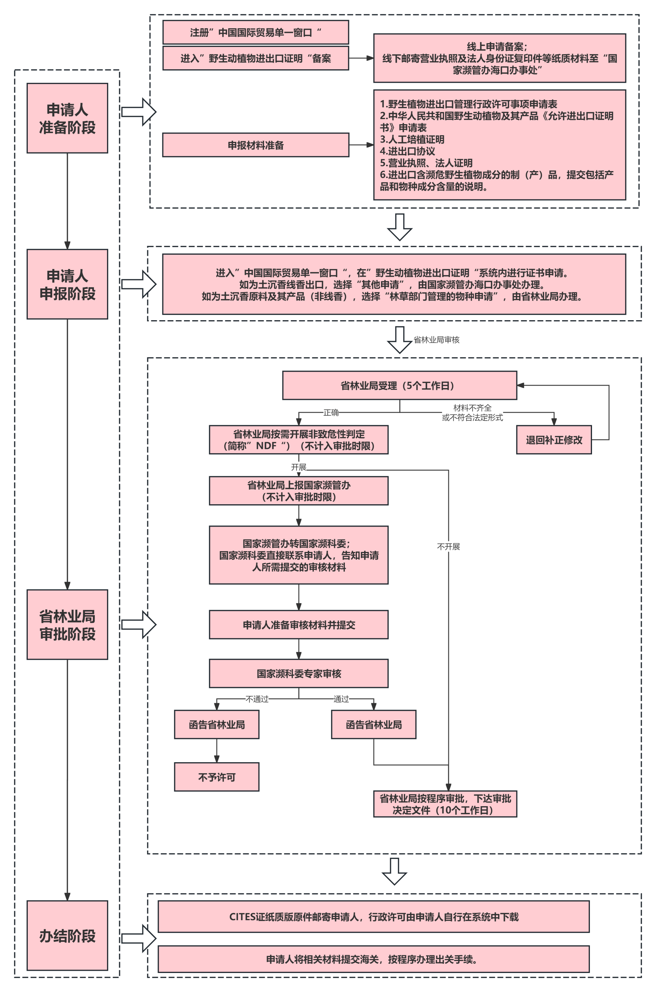

（二）野生植物进出口管理行政许可事项申请表
野生植物进出口管理行政许可事项申请表
[ ]进口 [ ]出口
申请单位(个人)：
法人代表（个人）: |  |  |  | 地址： |  |  |  |  |  |  |  |  | 邮编：
联系人： |  | 联系电话： |  |  |  |  |  | 传真： |  |  | E-mail：
代理单位名称:
法人代表: |  |  |  | 地址： |  |  |  |  |  |  |  |  | 邮编：
联系人： |  | 联系电话： |  |  |  |  |  | 传真： |  |  | E-mail：
物种 |  |  |  | 国家保护级别 | CITES附录  级别 | 国家禁止限制出口珍贵树木名录 |  |  | 来源 | 货物类型 | 货物数量  及单位 |  | 规格及含量 | 单价
中文名 | 拉丁学名
 |  |  |  |  |  | □
 |  |  |  |  |  | □
 |  |  |  |  |  | □
 |  |  |  |  |  | □
 |  |  |  |  |  | □
发货国家  （地区） | 中文：中国  英文： |  |  |  |  |  | 收货国家  （地区） |  |  | 中文：**  英文：
进出口目的 |  |  | 年 月 日 |  |  |  |  |  |  | 附件：  □证明申请人身份的有效文件或材料，以及申请人基本情况备案表（当年首次申请时提供）；  □商业性进出口的，提交进出口合同或协议；科学研究等非商业性进出口的，提交合作研究等相关协议及工作方案；委托代理进出口的，还须提交申请人与代理人双方签订的代理或委托进出口协议；  □证明进出口的野生植物或其产品来源的有效文件或材料；  □进出口野生植物或者其产品的说明材料。
货物总金额
发货（到货）日期
注：本表各项目填写内容及需附具的有关申请材料见填表说明
填表说明
1、“申请单位名称(个人)”要求填写申请单位的法定名称或申请人姓名；“申请单位地址”要求详细到县区、街道、门牌；“联系人姓名”要求填写此次申请行为的直接责任人。
- 物物种（或亚种）的中文名称要求一律填写该种（亚种）植物在植物分类学中的中文学名。
- 保护级别”要求分别填写国家保护I级、Ⅱ级，CITES附录I、附录II或附录III；如属于国家禁止限制出口珍贵树木名录物种，则将对应栏中的“□”改成“”。
4、请者应在“来源”一栏注明该种货物所含植物或其成分是人工培植、野外获得或其他方式。
5、“货物类型”分为“活体”——活的植物全株或其新鲜的根、茎、叶、花、果、籽等各个部分；“原料”——物理形态发生改变，化学成分未发生变化的植物全株或其根、茎、叶、花、果、籽等各个部分；“加工品”——利用或含有该种野生植物成分的加工产品。
6、果货物类型为“加工品”，则要求在“植物原料含量”一栏注明该种货物中该种野生植物的含量百分比及其所含重量。
7、“货物进出口目的”一栏要求按照“科学研究”、“文化交流”、“进出口贸易”等目的填写。
- 附件”一栏应把所需附件名称前的“□”改成“”并附具体文件于申请表后，如有其他附件也在此栏注明。
- “申请单位负责人签字及盖章”一栏要求由申请单位法定代表人签字并盖章。本表中“联系人”可与单位法定代表人为不同自然人。

（三）中华人民共和国野生动植物及其产品《允许进出口证明书》申请表
中华人民共和国野生动植物及其产品
《允许进出口证明书》申请表
1a.发货人及地址（中英文）： |  |  |  |  |  |  |  | 2a.收货人及地址（中英文）：
1b.发货口岸（中英文） |  |  |  | 1c.发货国家(地区)（中英文） |  |  |  | 2b.到达口岸（中英文） |  |  |  |  |  | 2c.到达国家（地区）（中英文）
- 物种名称  （中文名及拉丁学名） |  |  | 4.货物类型（中英文） |  | 5. 海关商品  编 码 |  | 6. 公约  级别 | 7.我国保  护级别 | 8.目的 |  |  | 9.来源 | 10.数量及单位 |  | 11.规格及含量 |  |  | 12.单价
13.原产地： |  | 14.申请单位地址及邮 政编码 |  |  |  |  |  | 15.联系 人姓名、电话及传真 |  |  |  |  |  | 16..装运期： |  |  | 17.货物总金额：
18.附件： |  | 19.每证进出口物种和数量： |  |  |  |  |  | 20.填表日期及申请单位签字或盖章： |  |  |  |  |  | 21.备注：
中华人民共和国濒危物种进出口管理办公室及其工作人员或代表不承担因依法签发关于本申请的行政许可文件或依法出具其它有关文件、材料而产生的任何经济责任。

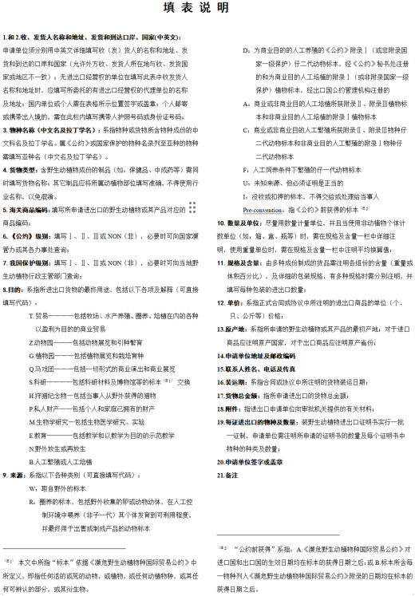

（四）单一窗口填报参考
